|  |  |
| --- | --- |
| 学号 | 10214518229 |



课 程 设 计

课程名称 python程序设计课程设计

|  |  |
| --- | --- |
| 题 目 | 吴亦凡微博热点的分析 |
| 专 业 | _____软件工程________________ |
| 班 级 | ___软件1182__________________ |
| 姓 名 | _____张雨蝶__________________ |
| 成 绩 | _____________________________ |
| 指 导 老 师 | ___________徐勇______________ |

2021 年 1 月 11 日至 2021 年 1 月 22 日

武汉华夏理工学院信息工程学院

**课 程 设 计 任 务 书**

课程名称：python程序设计课程设计 指导教师：徐勇

班级名称： 软件1181-1182 开课院、系：计算机与网络工程系

**一、课程设计目的与任务**

“python程序设计课程设计”是一个综合性的学习实践型实验教学环节，将在“python程序设计”课程的授课基础上，对python的基础语法、python 对文件的操作、python 对数据的操作、数据处理基础、数据可视化等若干个知识点进行综合运用。

python是一种具有天然开源基因的编程语言，了解开源社区和广泛的使用开源工具，也是Python学习实践的重要环节。因此在本次课程设计中，要求掌握jupyter notebook、Git等常用工具，以及github等重要开源社区的使用。

**二、课程设计的内容与基本要求**

数据分析的基本技术和方法在“python程序设计”课程中已经进行完整的讲授，由于数据分析本身是基于业务场景的，因此本次课程设计环节更加偏重于实际的业务场景的实践。通过对近期互联网热点的调查，准备了15个具体的业务场景，用于本次课程设计的具体任务场景。具体包括如下：

1. 北上广深租房状况分析；
2. 蔡某坤粉丝数及转发数据真假状况分析；
3. 地震的数据分析；
4. 英文名字的数据分析；
5. 外籍英文老师收入虚高情况数据分析；
6. 我国城市空气污染和烟花燃放的关系分析；
7. 针对996工作，程序员群体的看法的分析；
8. 吴某凡微博热点的分析；
9. 节假日长假景点人满为患的数据分析；
10. 针对荔枝的品种、销售地等维度，进行价格数据分析；
11. 分析芒果TV《我是大侦探》的观众评论数据；
12. 针对当前儿科医生的缺乏，对相关数据进行分析；
13. 著名网游《绝地求生》的数据分析；
14. 实习岗位状况的数据分析；
15. 电影《流浪地球》的观众评价的数据分析。

每三个学生组建一个课程设计小组，最后的任务输出包括代码每小组一份、课程设计报告每人一份、答辩ppt每小组一份，并进行课程设计成果答辩。小组成员均参与前述工作，但是每个人的侧重点不同。

每个课程设计小组可以从上述15个场景中选取一个作为课程设计的选题，选题中提供了待分析的数据，和现有的分析方法。各小组，通过学习和实践现有的分析方法，理解实战分析的思维过程并锻炼实际动手能力，再此基础上可以扩展更多维度的分析和数据展现形式。

每个班每个选题最多只能被两个小组选中，先选先得。同时，如果各小组发现更有意思的场景，并能够获取到相关待分析的数据，也可以申请作为选题方向。

本次课程设计的目标是培养学生的团队协作能力、对python知识点的综合运用、对实际场景的理解和适应能力、针对答辩的表达能力等。注重过程，期待成果，但不强求结果的尽善尽美。

**三、学时分配进度安排**

|  |  |  |
| --- | --- | --- |
| 序号 | 设计内容 | 所用时间 |
| 1 | 下发任务书，学生查阅资料 | 1天 |
| 2 | 组建团队，并进行选题和团队匹配 | 1天 |
| 3 | 各小组对自己的选题开始进行研究 | 2天 |
| 4 | 各小组开始准备数据并形成初步处理意见 | 1天 |
| 5 | 代码和实现分析的动手实践 | 2天 |
| 6 | 形成初步的报告书和ppt | 1天 |
| 7 | 答辩并完成报告书 | 2天 |
| 合 计 | | 2周 |

**四、课程设计考核及评分标准**

**1.设计报告要求**

课程设计报告要求逻辑清晰、层次分明、书写整洁。课程设计报告为每人一份，同一个小组的各成员的整体报告内容结构一致，但个人侧重点不同，个人着重撰写自己的工作内容，其他人的内容只要体现文档结构的完整性即可。

课程设计考核将综合考虑学生考勤和参与度、团队协作能力，过程管理能力、成果达成情况等。

**2.过程要求**

整个过程要求通过github来进行过程化发布，即阶段性地在github上提交过程结果。

**3.评分标准**

|  |  |
| --- | --- |
| **评分依据** | **评分成绩** |
| 1．团队协作能力 | 25分 |
| 2．python综合运用能力 | 25分 |
| 3．态度认真、刻苦钻研、遵守纪律 | 10分 |
| 4．过程完成、对工具的使用、对github的运用 | 20分 |
| 5．课程设计答辩逻辑清晰，内容正确 | 10分 |
| 6. 课程设计期间的课堂考勤、创新能力 | 10分 |
| 总分 | 100分 |

注：按上述六项分别记分后求和，根据小组成员贡献率综合评定，记载个人最后成绩。

成绩等级：优（90分—100分）、良（80分—89分）、中（70分—79分）、及格（60分—69分）、60分以下为不及格。

**五、指导地点与时间**

本课程设计将安排在第20-21周，采用腾讯会议和QQ群的方式，以在线形式进行。具体安排如下：

|  |  |  |  |  |  |
| --- | --- | --- | --- | --- | --- |
| 周次 | 星期一 | 星期二 | 星期三 | 星期四 | 星期五 |
| 第20周 | 第5-8节 | 第5-8节 |  | 第5-8节 |  |
| 第21周 |  | 第5-8节 |  | 第5-8节 |  |

执笔:徐 勇 日期：2021-1-8

审阅:钱小红 日期：2021-1-8

**目 录**

1 设计题目 …………………………………………………………………………………… 1

1.1 项目背景 **…**………………………………………………………………………… 1

1.2 数据来源 …………………………………………………………………………… 1

1.3 分析目标 …………………………………………………………………………… 1

1.4 分析思路 …………………………………………………………………………… 2

2 开发环境 …………………………………………………………………………………… 2

3 数据读取 …………………………………………………………………………………… 3

4 数据清洗 …………………………………………………………………………………… 4

5 数据分析 …………………………………………………………………………………… 5

5.1 吴亦凡该微博的转发是否存在假流量？ ………………………………………… 5

5.2 大家对于《大碗宽面》怎么看？ ………………………………………………… 6

5.3 有多少人拿吴亦凡跟蔡徐坤作对比？ …………………………………………… 7

5.4 有多少人开始转路粉？ ………………………………………………………… 8

5.5 评论词云图 ……………………………………………………………………… 9

6 结论和建议 ………………………………………………………………………………… 10

7 课设总结 …………………………………………………………………………………… 10

7.1 问题与解决方案 …………………………………………………………………… 10

7.2 设计体会 …………………………………………………………………………… 10

参 考 文 献 ………………………………………………………………………………… 11

附 录 ………………………………………………………………………………………… 12

# 1.设计题目

吴亦凡微博热点的分析

## 1.1.项目背景

微博已经成为追星一族必备软件，各家粉丝为了让自己的爱豆有更大的流量，更高的人气，在各种榜单中有一席之地，纷纷转发、点赞和评论爱豆的微博。可见，微博转发量等数据越来越成为了评判明星是否火的方式，于是出现了经纪公司或者忠实的粉丝自费购买虚假转发的现象。于是我们怀着好奇心，选取吴亦凡的微博中100万+转发的微博，探求是否存在假流量？假流量所占比重有多少？

通过对微博热点文件（kriswu.csv)中的粉丝数量，流量数据等的统计，综合运用文件读取、pandas数据处理和matplotlib绘图功能等，全面掌握Python程序设计与数据处理方法，从而使读者具备大数据处理的基本能力。

## 1.2.数据来源

## 随机抓取吴亦凡发表《大碗宽面》微博的微博转发数据10万条，并分析大家对于这首歌的情感倾向如何（大碗宽面 VS 律师函警告，情感分析吴亦凡自黑式圈粉！），项目主要随机抓取吴亦凡发表《大碗宽面》微博的微博转发数据10万条，并分析该条微博的真假转发比例，以及大家对于这首歌的情感倾向如何用到的数据包有：

kriswu.csv （吴亦凡微博热点数据统计）

stopwords.txt（ 停用词表）

## 1.3.分析目标

1. 吴亦凡该微博的转发是否存在假流量？
2. 大家对于《大碗宽面》怎么看？
3. 有多少人拿吴亦凡跟蔡徐坤做对比？
4. 有多少人开始路转粉了？
5. 评论的词云图

## 1.4.分析思路

通过对吴亦凡微博数据分析的整理得出以下思维导图：如图1.4.1

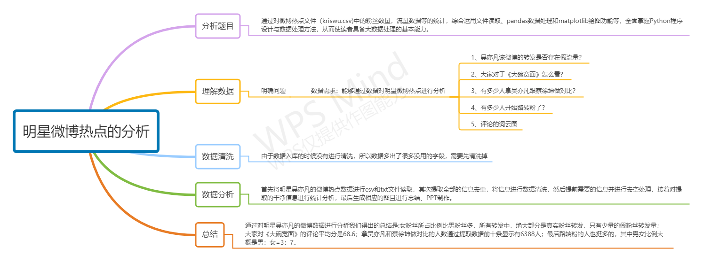

1.4.1 数据分析

# 2.开发环境

软件环境： Windows 10

Python版本：python3

其他第三方库版本：

**表1 第三方库及版本**

|  |  |
| --- | --- |
| 第三方库 | 版本 |
| pandas | 1.1.3 |
| numpy | 1.19.5 |
| matplotlib | 3.3.2 |
| jieba | 0.42.1 |
| pyecharts | 0.5.6 |
| seaborn | 0.11.0 |
| wordcloud | 1.8.1 |
| snownlp | 0.12.3 |

# 3.数据读取

1. 导入pandas、numpy等包如如图3.1所示

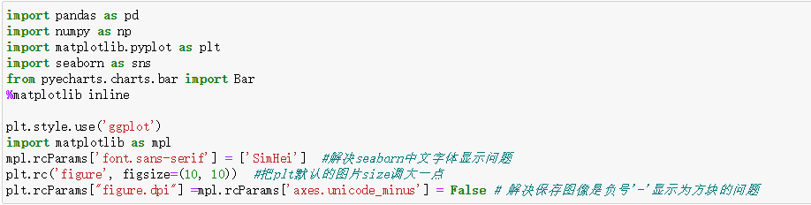

图3.1 导入包

1. csv文件读取如图3.2所示

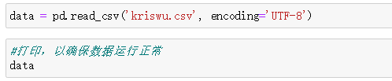

图3.2 文件读取

1. kriswu部分数据展示如图3.3所示

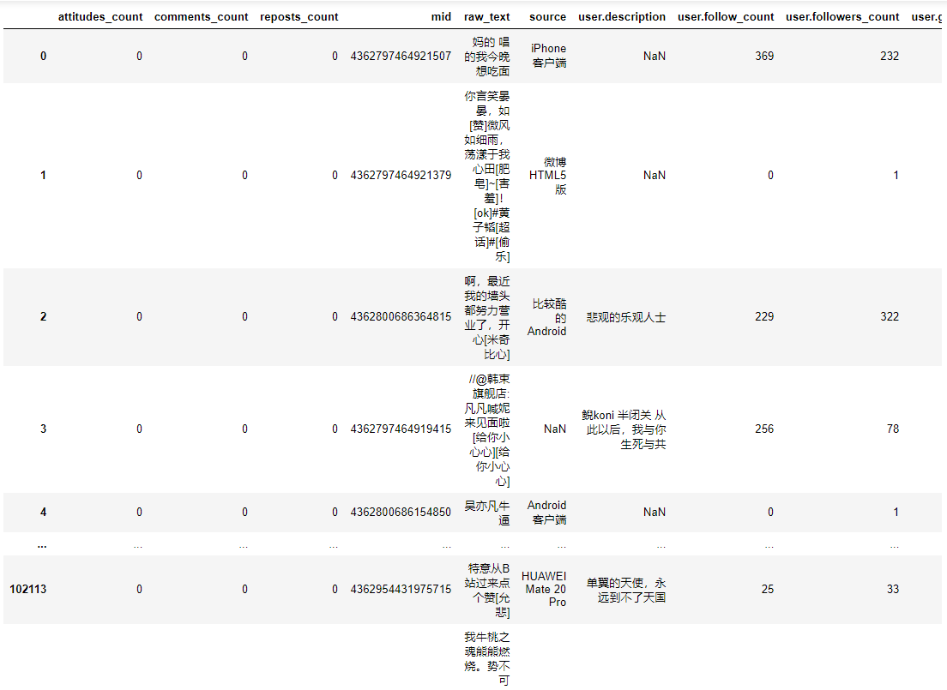

图3.3 部分数据展示图

# 4.数据清洗

由于数据入库的时候没有进行清洗，所以数据多出了很多没用的字段，需要先清洗掉。

## 4.1.Kriswu.csv数据的清洗

（1）用data_true.shape查看data的行和列，共有101685微博转发数，一共20列如图4.1.1所示

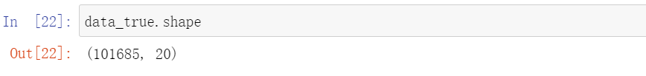

图4.1.1 微博转发数据的行列

（2） 查看数据的列头如图4.1.2和4.1.3所示

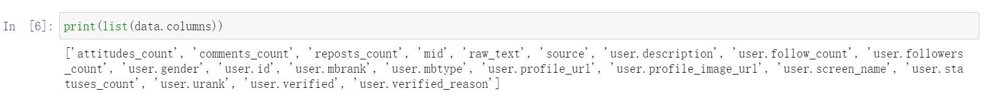

图4.1.2 数据的列头

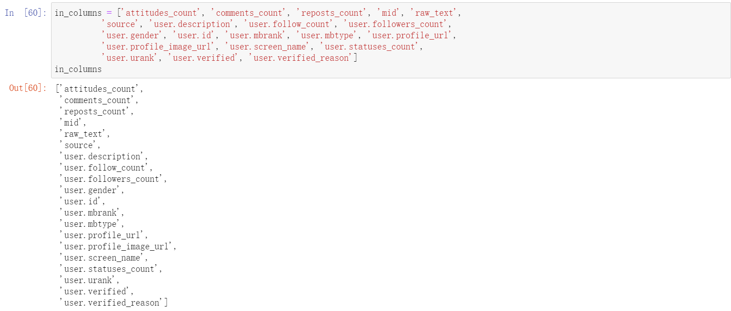

图4.2.3 数据的列头

# 5.数据分析

根据1.3中的分析目标，依次进行分析，对每个目标要有分析结果

## **5.1.吴亦凡该微博的转发是否存在假流量？**

(1)吴亦凡粉丝性别比例初探代码图和柱状图如图5.1.1所示

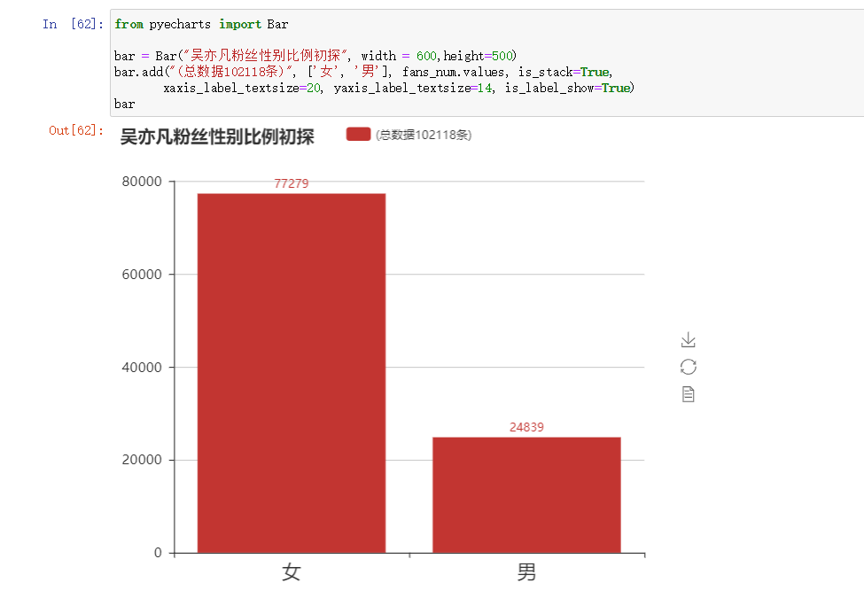

图5.1.1 代码、柱状图

(2)吴亦凡真假流量的转发量代码和生成的柱状图如图5.1.2所示

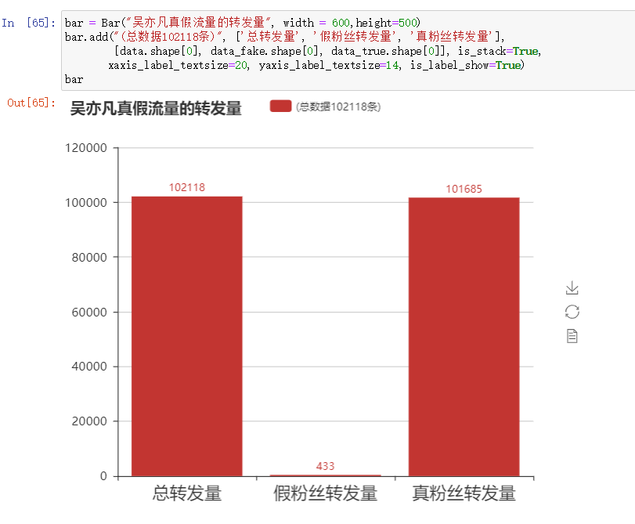

图5.1.2 代码、柱状图

得出结论：根据柱状图显示，女粉丝所占比例比男粉丝多，存在假流量，但是在所有转发中，绝大部分是真实粉丝转发，只有少量的假粉丝转发量。

## **5.2.大家对于《大碗宽面》怎么看？**

1. 《大碗宽面》的平均评分如图5.2.1所示

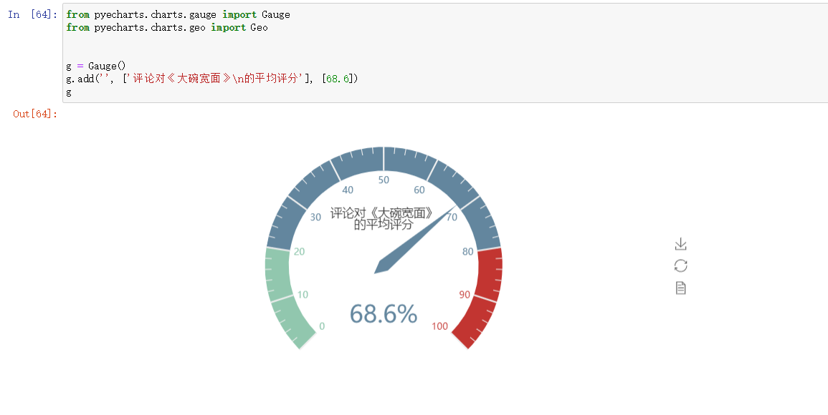

图5.2.1 平均评分图

1. 清除文本和已发送数据前五条如图5.2.2所示

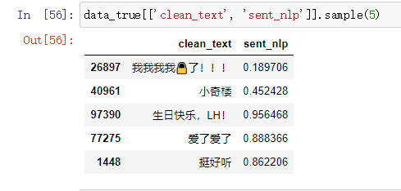

图5.2.2 前五条数据

得出结论：大部分的人还是喜欢听《大碗宽面》的，对《大碗宽面》的评论平均分是68.6%。

## **5.3.有多少人拿吴亦凡跟蔡徐坤作对比？**

清除文本前十条数据和统计拿吴亦凡跟蔡徐坤作对比的人数代码如图5.3.1和图5.3.2所示

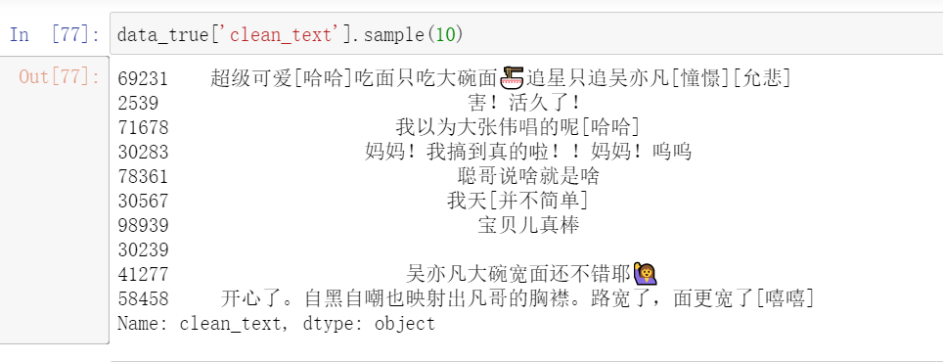

图5.3.1 清除文本前十条数据代码



图5.3.2 拿吴亦凡跟蔡徐坤作对比人数

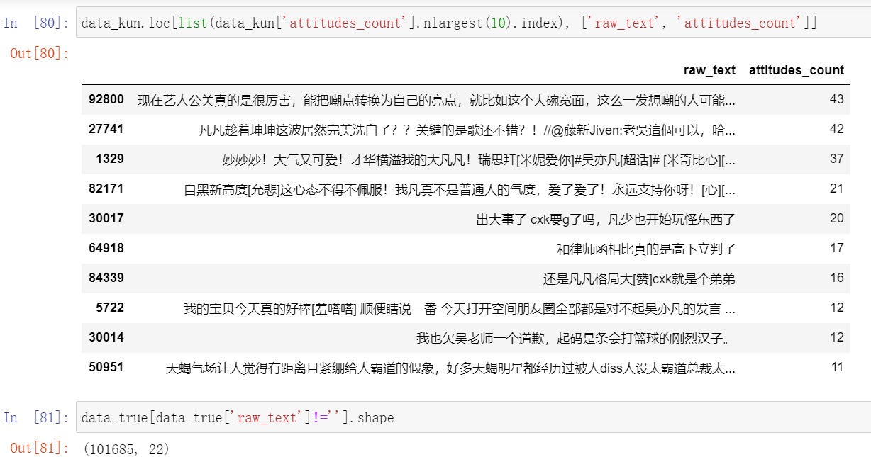

图5.3.3 文本数据行和列

得出结论：根据提取的原始文本数据知道有6388的人拿吴亦凡跟蔡徐坤作比较。

## **5.4.有多少人开始转路粉？**

（1）统计路转粉人数代码如图5.4.1所示

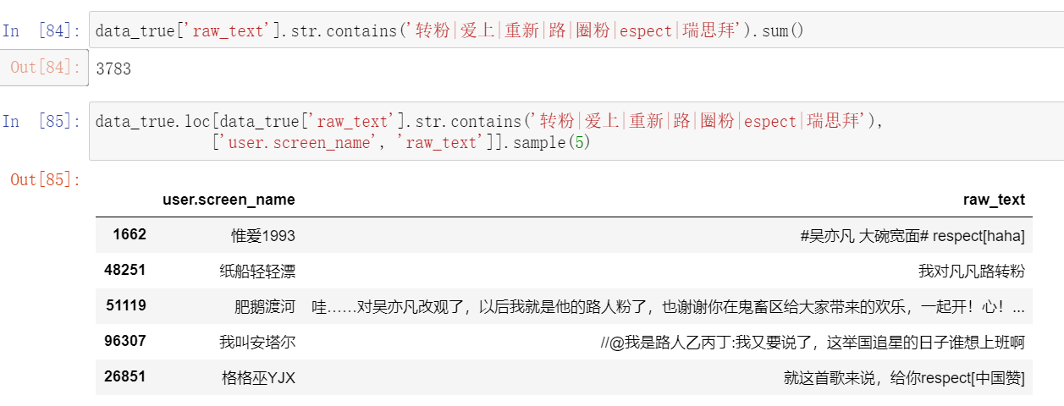

图5.4.1 路转粉人数

1. 路转粉男女性别比例代码图和生成的柱状图如图5.4.2和图5.2.3所示

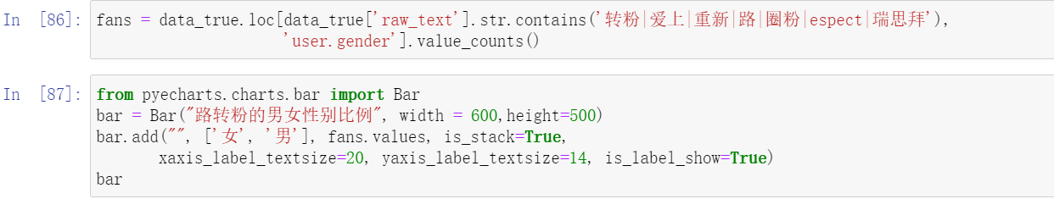

图5.2.2 路转粉男女性别比例代码图

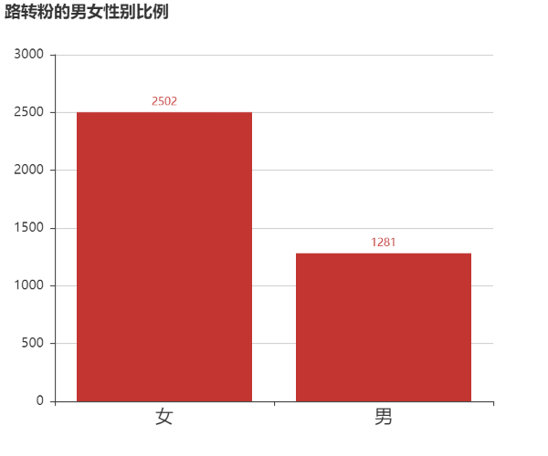

图5.2.2.3 路转粉男女性别比例柱状图

得出结论：通过提取数据显示有3783人开始路转粉，路转粉的男生是1281人次，女生是2502人次。

## **5.5.评论的词云图**

（1）生成一个空列表，统计出评论的次数，对画布进行设置代码如图5.5.1所示

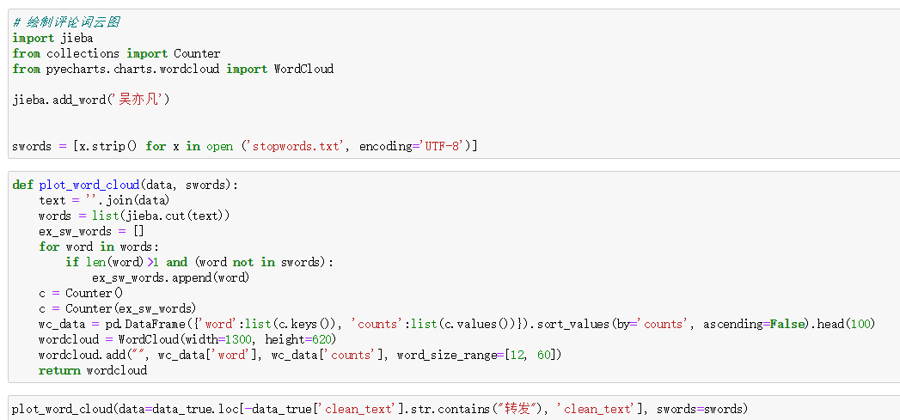

图5.5.1 生成词云代码部分

（2）生成词云如图5.5.2所示

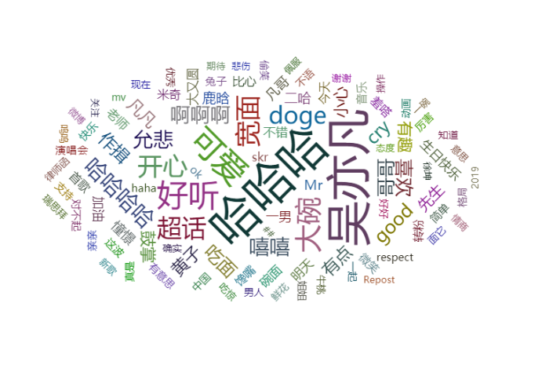

图5.5.2生成词云

得出结论：吴亦凡挺受大家欢迎的

# 6.结论和建议

1.女粉丝所占比例比男粉丝多，存在假流量，但是在所有转发中，绝大部分是真实粉丝转发，只有少量的假粉丝转发量。

2.大部分的人还是喜欢听《大碗宽面》的，对《大碗宽面》的评论平均分是68.6%。

3.拿吴亦凡和蔡徐坤做对比的人数根据提取数据前十条显示有6388人次。

4.路转粉的人也挺多的，其中男女比例大概是男：女=3：7。

5.吴亦凡挺受大家欢迎的！！！

# 7.课设总结

## 7.1.问题与解决方法

问题一：输出一些相应的图的时会出现空白

解决办法：成功安装工具matplotlib图形框架，并绘制相应模块的图形

问题二：在运行数据代码的过程中会遇到In[ ]中括号出现*号

解决办法：运行完之后需要一些时间等待恢复正常运行，并输出结果

问题三：pyechars安装版本的原因，导致安装不成功

解决办法：通过安装pyechars0.5.6版本后成功的安装了该方块工具

## 7.2.设计体会

通过此次课程设计，我对python的第三方库有了更深的认识，它们拥有非常强大的功能，数据的分析比较依赖这些库。最大的收获学会了使用以下工具：

1 jieba 在分析中是使用最广泛的分词模块 wordcloud 可以更加直观和艺术的展示文本

2 Pandas、numpy、ipython 要处理大型数据集常用的Python模块。

3 Matplotlib 一个Python的图形框架，用于绘制二维图形。4 pyechars 用来解决数据分析可视化的问题。5 Seaborn 是基于matplotlib的图形可视化python包。它提供了一种高度交互式界面，便于我们在分析中能够做出多张有吸引力的统计图表。

在分析中，遇到了许多的困难，很多东西只有自己亲自去做才能认识到它的一整个过程，也才能清晰的认知，在这个过程中有多少大大小小的难题，这些难题不仅是对以前知识的遗忘，更是对新知识的陌生与不知所措。这是一个从无知到有知的过程，虽然我们小组遇到了很多问题，但在我们的齐心协力下，我们还是圆满完成了此次课设，我自觉收益良多。这离不开老师耐心的教导和小组同学的齐心协力。

**参 考 文 献**

[1] 丁辉.Python基础与大数据运用[M].北京:人民邮电出版社，2020.1.

[2] 刘宇宙.Python3.5从零开始学习[M].北京:清华大学出版社，2017.

[3] 董付国.Python可以这样学[M].北京:清华大学出版社，2017.

[4]刘凌霞，郝宁波，吴海涛.21天学通Python[M].北京:电子工业出版社，2016.

[5] 张若愚.Python科学计算[M].北京:清华大学出版社.2012

附 录

# 数据读取

import pandas as pd

import numpy as np

import matplotlib.pyplot as plt

import seaborn as sns

from pyecharts.charts.bar import Bar

%matplotlib inline

plt.style.use('ggplot')

import matplotlib as mpl

mpl.rcParams['font.sans-serif'] = ['SimHei'] #解决seaborn中文字体显示问题

plt.rc('figure', figsize=(10, 10)) #把plt默认的图片size调大一点

plt.rcParams["figure.dpi"] =mpl.rcParams['axes.unicode_minus'] = False # 解决保存图像是负号'-'显示为方块的问题

data = pd.read_csv('kriswu.csv', encoding='UTF-8')

#打印，以确保数据运行正常

data

data.info()

data.sample(5)

# 数据清洗

print(list(data.columns))

in_columns = ['attitudes_count', 'comments_count', 'reposts_count', 'mid', 'raw_text',

'source', 'user.description', 'user.follow_count', 'user.followers_count',

'user.gender', 'user.id', 'user.mbrank', 'user.mbtype', 'user.profile_url',

'user.profile_image_url', 'user.screen_name', 'user.statuses_count',

'user.urank', 'user.verified', 'user.verified_reason']

in_columns

data = data[in_columns]

Data

data.info()

data.to_csv('kriswu.csv', index=False)

data.to_csv

# 数据分析

#### 1、 吴亦凡该微博的转发是否存在假流量？

# 先来看看吴亦凡的粉丝性别比例

fans_num = data['user.gender'].value_counts()

fans_num

from pyecharts import Bar

bar = Bar("吴亦凡粉丝性别比例初探", width = 600,height=500)

bar.add("(总数据102118条)", ['女', '男'], fans_num.values, is_stack=True,

xaxis_label_textsize=20, yaxis_label_textsize=14, is_label_show=True)

np.round(fans_num/fans_num.sum()*100, 2)

data[data['user.gender']=='f'].sample(5)

data[data['user.gender']=='m'].sample(5)

#粉丝数大于等于5但昵称包含“用户”的这样的数据抽取出来。基本上可以断定是假粉丝

data_fake2_index = data[(data['user.follow_count']>5)&

(data['user.followers_count']>5)&

(data['user.screen_name'].str.contains('用户'))].index

data_fake2_index

data_fake2_index.shape

# 昵称里包含“用户”的，基本上可以断定是假粉丝

data_fake2_index = data[(data['user.follow_count']>5)&

(data['user.followers_count']>5)&

(data['user.screen_name'].str.contains('用户'))].index

data_fake2_index

# 把假的流量粉丝转发组合起来

data_fake = pd.concat([ data.iloc[data_fake2_index]])

data_fake

data_fake.shape

# 取出真粉的转发

data_true = data.drop(data_fake.index)

data_true

data_true.shape

print('真粉丝转发数占总转发数的{}%'.format(np.round(data_true.shape[0]/data.shape[0]*100, 2)))

print('假粉丝转发数占总转发数的{}%'.format(np.round(data_fake.shape[0]/data.shape[0]*100, 2)))

bar = Bar("吴亦凡真假流量的转发量", width = 600,height=500)

bar.add("(总数据102118条)", ['总转发量', '假粉丝转发量', '真粉丝转发量'],

[data.shape[0], data_fake.shape[0], data_true.shape[0]], is_stack=True,

xaxis_label_textsize=20, yaxis_label_textsize=14, is_label_show=True)

Bar

real_fans_num = data_true.drop_duplicates(subset='user.id').shape[0]

real_fans_num

bar = Bar("吴亦凡真假流量的转发量与真实转发粉丝量(总数据102118条)", width = 600,height=500)

bar.add('', ['总转发量', '假粉丝转发量', '真粉丝转发量', '真实转发粉丝量'],

[data.shape[0], data_fake.shape[0], data_true.shape[0], real_fans_num], is_stack=True,

xaxis_label_textsize=20, yaxis_label_textsize=14, is_label_show=True, xaxis_rotate=20)

Bar

print('真实转发粉丝量占总转发数的{}%'.format(np.round(real_fans_num/data.shape[0]*100, 2)))

2、大家对于《大碗宽面》怎么看？

data.info()

from snownlp import SnowNLP

def get_sent_snownlp(data):

s = SnowNLP(data)

return s.sentiments

data_true['clean_text'] = data_true['raw_text'].str.split("//", expand=True)[0]

data_true['clean_text']

data_true['sent_nlp'] = data_true.loc[data_true['clean_text']!='', 'clean_text'].apply(get_sent_snownlp)

data_true['sent_nlp']

data_true[['clean_text', 'sent_nlp']].sample(5)

data_true.loc[-data_true['clean_text'].isin(['转发微博', 'repost', '轉發微博']), 'sent_nlp'].mean()

from pyecharts.charts.gauge import Gauge

from pyecharts.charts.geo import Geo

g = Gauge()

g.add('', ['评论对《大碗宽面》\n的平均评分'], [68.6])

G

data_true.loc[data_true['sent_nlp']>0.9, ['clean_text', 'sent_nlp']].sample(5)

data_true.loc[data_true['attitudes_count'].sort_values(ascending=False)[:10].index, ['user.screen_name', 'clean_text', 'attitudes_count']]

data_true.loc[data_true['attitudes_count'].sort_values(ascending=False)[:100].index, ['user.screen_name', 'clean_text', 'attitudes_count']].sample(5)

#### 有多少人拿吴亦凡跟蔡徐坤做对比？

data_true.info()

data_true['clean_text'].sample(10)

data_true['raw_text'].str.contains('kun|坤|律师|球|函|cxk|比|弟|CXK|胸|格局|气度|衬托').sum()

data_kun = data_true.loc[data_true['raw_text'].str.contains('kun|坤|律师|球|函|cxk|比|弟|CXK|胸|格局|气度|衬托'),

['user.screen_name', 'raw_text', 'attitudes_count']]

data_kun.loc[list(data_kun['attitudes_count'].nlargest(10).index), ['raw_text', 'attitudes_count']]

data_true[data_true['raw_text']!=''].shape

6338/101685

#### 有多少人开始路转粉了？

data_true['clean_text'].sample(10)

data_true['raw_text'].str.contains('转粉|爱上|重新|路|圈粉|espect|瑞思拜').sum()

data_true.loc[data_true['raw_text'].str.contains('转粉|爱上|重新|路|圈粉|espect|瑞思拜'),

['user.screen_name', 'raw_text']].sample(5)

fans = data_true.loc[data_true['raw_text'].str.contains('转粉|爱上|重新|路|圈粉|espect|瑞思拜'),

'user.gender'].value_counts()

from pyecharts.charts.bar import Bar

bar = Bar("路转粉的男女性别比例", width = 600,height=500)

bar.add("", ['女', '男'], fans.values, is_stack=True,

xaxis_label_textsize=20, yaxis_label_textsize=14, is_label_show=True)

Bar

fans/fans.sum()

## 5、 评论的词云图

# 绘制评论词云图

import jieba

from collections import Counter

from pyecharts.charts.wordcloud import WordCloud

jieba.add_word('吴亦凡')

swords = [x.strip() for x in open ('stopwords.txt', encoding='UTF-8')]

def plot_word_cloud(data, swords):

text = ''.join(data)

words = list(jieba.cut(text))

ex_sw_words = []

for word in words:

if len(word)>1 and (word not in swords):

ex_sw_words.append(word)

c = Counter()

c = Counter(ex_sw_words)

wc_data = pd.DataFrame({'word':list(c.keys()), 'counts':list(c.values())}).sort_values(by='counts', ascending=False).head(100)

wordcloud = WordCloud(width=1300, height=620)

wordcloud.add("", wc_data['word'], wc_data['counts'], word_size_range=[12, 60])

return wordcloud

plot_word_cloud(data=data_true.loc[-data_true['clean_text'].str.contains("转发"), 'clean_text'], swords=swords)

**课程设计成绩评定表**

|  |  |  |  |
| --- | --- | --- | --- |
| 课程设计题目 | 数据分析的学习与实践 | | |
| 课程设计学生答辩或质疑记录：  1.为什么要使用jieba？ 答：目的是通过jieba分词库统计热评中的高频词汇。 2.在绘图中怎么进行颜色设置？ 答：调用matplotlib.pyplot.colors()可以得到matplotlib支持的所有颜色，其中，k表示黑色，m表示红色，c表示青色，w表示白色。  3.snownlp的作用是什么？ 答：利用snownlp可以进行分词，词性标注，文本摘要提取，文本情感分析 | | | |
| **评 分 依 据** | | **分 值** | **评分成绩** |
| 1．团队协作能力 | | 25分 |  |
| 2．python综合运用能力 | | 25分 |  |
| 3．态度认真、刻苦钻研、遵守纪律 | | 10分 |  |
| 4．过程完成、对工具的使用、对github的运用 | | 20分 |  |
| 5．课程设计答辩逻辑清晰，内容正确 | | 10分 |  |
| 6. 课程设计期间的课堂考勤、创新能力 | | 10分 |  |
| 总 分 | | 100分 |  |
| 最终评定等级为：  指导老师签字：  2021 年 1 月 15日 | | | |